TIPO DE LIBRO | DEFINICIÓN | EJEMPLO
Libro ilustrado | Son libros cuyo texto se acompaña de ilustraciones que reflejan imágenes de la historia que se está narrando, el libro podría leerse igualmente bien sino tuviera imágenes y estas tiene una función puramente estética. | 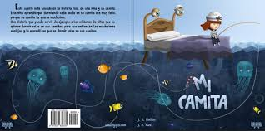
Libro álbum | Son libros en donde el texto y la imagen funcionan de manera inseparables construyendo una historia, es por ese motivo que se considera al ilustrador como autor. Todos sus elementos cuentan: la diagramación, el formato, la tipografía, la selección de colores, de la misma manera que el relato ya que contribuyen a dar sentido de la historia. | 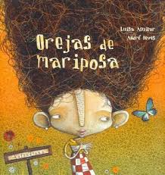
Tira cómica | Es una historieta que apunta a divertir el lector, el concepto suele aludir a las viñetas que aparecen de forma regular en un periódico o en una revista. Lo habitual es que cuente con personajes fijos, que protagonizan diferentes historias de las tiras | 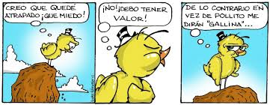
Novela gráfica | Es un formato de publicación con guion de un solos autor y que contiene una historieta única, donde se fusionan el dibujo y la narrativa y se presentan temas profundos e historietas extensas siendo un término que se usa para definir un nuevo tipo de historieta dirigida a un público maduro, que posee un formato de libro, pertenece generalmente a un único autor, relata una historieta prolongada y posee una elevada aspiración literaria | 